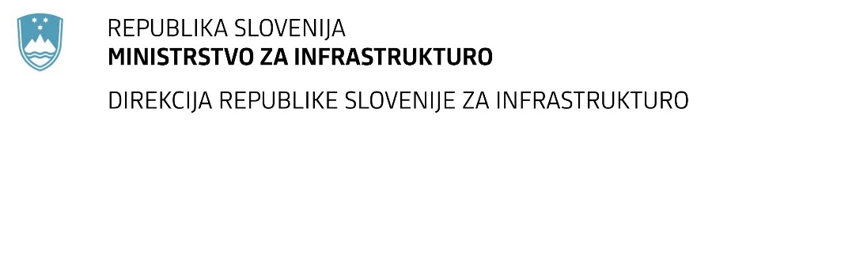

Številka: | 43001-94/2021-01 |  | oznaka naročila: | A-53/21 G
Datum: | 23.04.2021 |  | MFERAC: | 2431-21-000413/0

SPREMEMBA ROKA ZA ODDAJO IN ODPIRANJE PONUDB
za javno naročilo

Izgradnja kolesarske poti Golobinjek ob Sotli–Lastnič

Obvestilo o spremembi razpisne dokumentacije je objavljeno na "Portalu javnih naročil" in na naročnikovi spletni strani.

Obrazložitev sprememb:
Rok za oddajo ponudb: 14.5.2021 ob 10:00

Odpiranje ponudb: 14.5.2021 ob 10:01

Garancija za resnost ponudbe velja na prvotno predviden rok za odpiranje ponudb.

Spremembe so sestavni del razpisne dokumentacije in jih je potrebno upoštevati pri pripravi ponudbe.

